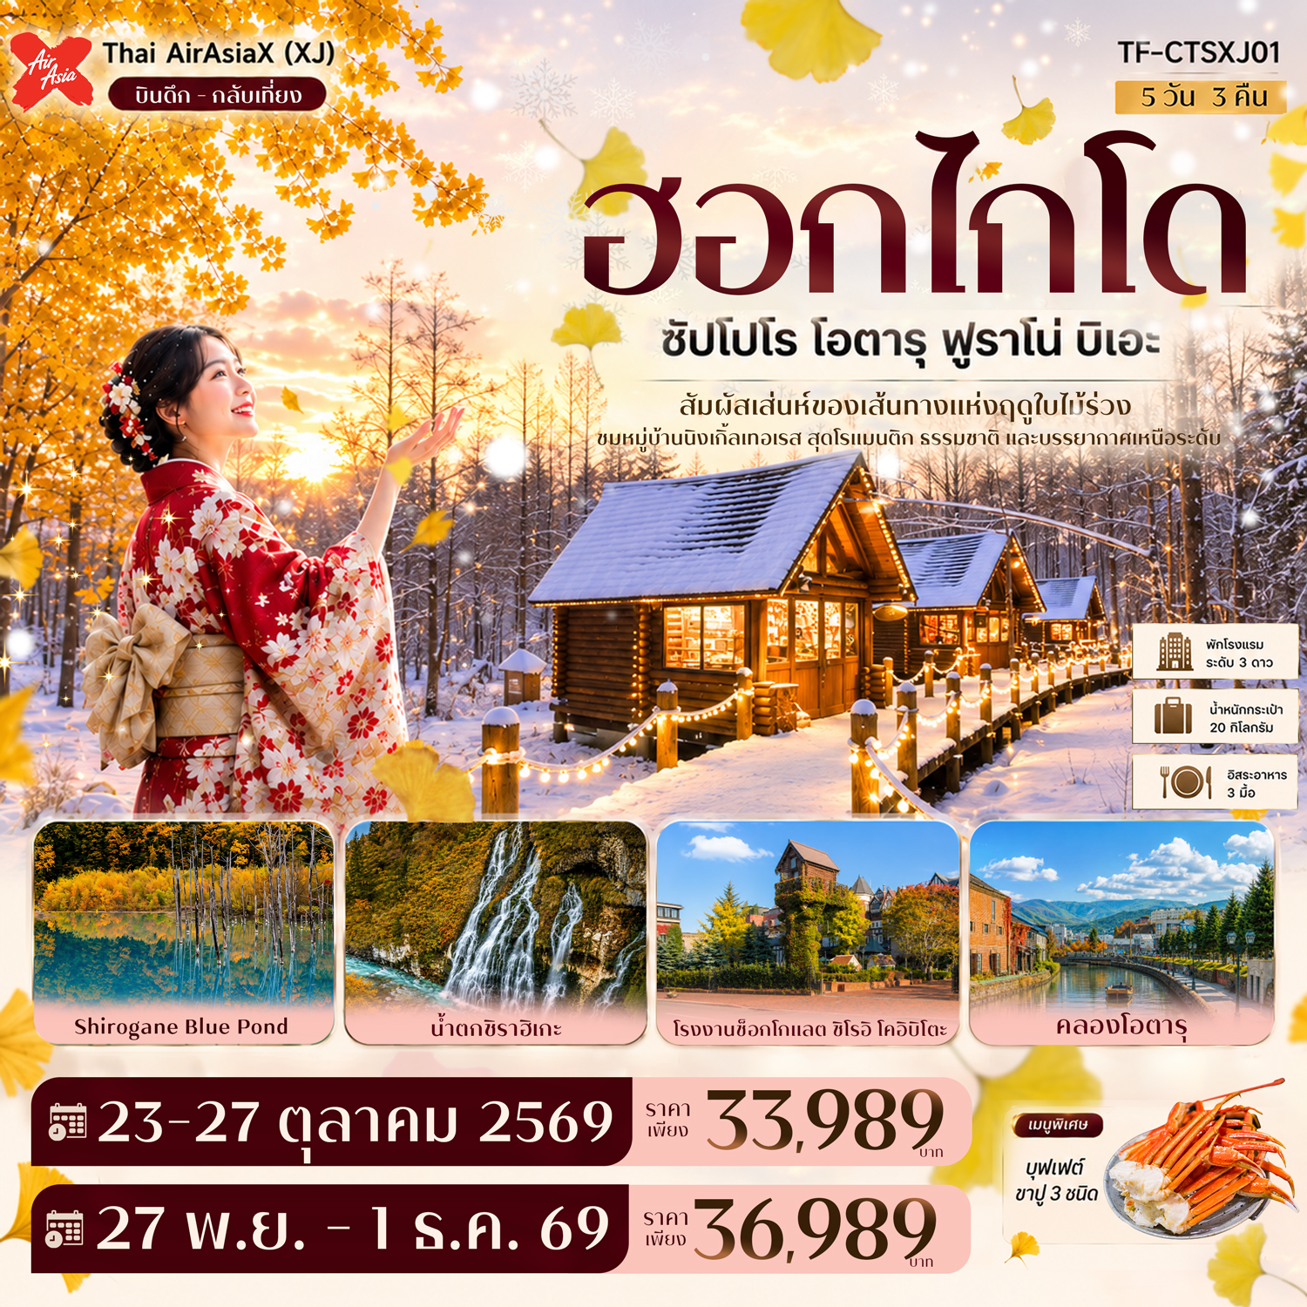

รายละเอียดเที่ยวบิน : สายการบิน Thai AirAsia X (XJ)
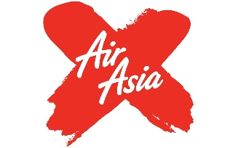 | เส้นทางการบิน | น้ำหนักสัมภาระ | เที่ยวบิน/เวลา | ระยะเวลาเดินทาง
 | ดอนเมือง-ฮอกไกโด DMK-CTS | 20 KG/1ชิ้น | XJ620/01:55-11:05 | ประมาณ 7.10 ชั่วโมง
 | ฮอกไกโด-ดอนเมือง CTS-DMK | 20 KG/1ชิ้น | XJ621/12:20-17:45 | ประมาณ 7.25 ชั่วโมง

 | รายการท่องเที่ยว | รายละเอียดมื้ออาหาร |  |  |  | โรงแรมที่พัก
 | รายการท่องเที่ยว | เช้า | เที่ยง | เย็น |  | ระดับ 3 ดาว หรือเทียบเท่า
1 | สนามบินกรุงเทพฯ(ดอนเมือง)-สนามบินซัปโปโร(ฮอกไกโด) | X | X | 
2 | ซัปโปโร-รับคณะที่สนามบิน-ฟูราโน่-นิงเกิ้ลเทอเรส (Ningle Terrace)-อาซาฮิคาวะ-Aeon Mall Asahikawa  (DMK-CTS XJ620 01:55-11:05) | x | 🍽 |  | x | Hotel Route Inn Grand Asahikawa  ระดับ 3 ดาว หรือเทียบเท่า
3 | บิเอะ-BLUE POND-น้ำตกชิราฮิเกะ-ซัปโปโร-โรงงานช็อกโกแลต-MITSUI OUTLET | 🍽 | 🍽 | x |  | Apa hotel resort sapporo ระดับ 3 ดาว หรือเทียบเท่า
4 | ตลาดปลาโจไก-ดิวตี้ฟรี- GINKGO AVENUE-โอตารุ-คลองสายวัฒนธรรมโอตารุ-ถนนซาไกมาชิ-พิพิธภัณฑ์กล่องดนตรี-ช้อปปิ้งทานุกิโคจิ | 🍽 | 🍽  บุฟเฟต์ขาปู 3 ชนิด | X |  | Apa hotel resort sapporo ระดับ 3 ดาว หรือเทียบเท่า
5 | สนามบินซัปโปะโระ(ฮอกไกโด)-เดินทางกลับกรุงเทพฯ(ดอนเมือง)  (CTS-DMK XJ621 12:20-17:45) | 🍽
รายการท่องเที่ยวอาจมีการปรับและเปลี่ยนตามความเหมาะสมและสถานการณ์ โดยจะคำนึงถึงผลประโยชน์ลูกค้าเป็นสำคัญ
ผู้จัดฯ ขอสงวนสิทธิ์ ในการเปลี่ยนแปลงโดยไม่ต้องแจ้งให้ทราบล่วงหน้า

15 ท่านการันตีออกเดินทาง กรณียอดจองไม่ครบตามจำนวนที่ผู้จัดกำหนดไว้ ผู้จัดขอยกเลิกการเดินทาง
หรือแนะนำรายการทัวร์อื่นให้ผู้เดินทางแทน หรือ คืนเงินมัดจำเต็มจำนวน
ราคานี้เป็นราคาที่รวมค่าภาษีน้ำมัน และภาษีสนามบินแล้ว
หากมีการเรียกเก็บเพิ่มจากสายการบิน ผู้จัดจะทำการแจ้ง และเรียกเก็บเพิ่มจากผู้โดยสารอีกครั้ง
วันเดินทาง | ผู้ใหญ่  (พัก 2-3 ท่าน)  (ไม่มีราคาเด็ก) | พักเดี่ยวจ่ายเพิ่ม | Infant  (ไม่เกิน 2 ปี) | ค่าทิป  (ไกด์+คนขับ+หัวหน้าทัวร์) | มัดจำ/ที่นั่ง
23-27 ตุลาคม 2569 | 33,989 บาท | 7,900 บาท | 6,900 บาท | 2,000 บาท | 15,000 บาท
27 พฤศจิกายน-01 ธันวาคม 2569 | 37,989 บาท | 7,900 บาท | 6,900 บาท | 2,000 บาท | 15,000 บาท
ชำระค่าทิปที่สนามบินวันเดินทาง ท่านละ 2,000 บาท

วันที่หนึ่ง | สนามบินกรุงเทพฯ(ดอนเมือง)-สนามบินซัปโปะโระ(ฮอกไกโด) | -/-/-
21.30 น. พร้อมกันที่จุดนัดหมาย สนามบินดอนเมือง อาคารผู้โดยสารขาออกเคาน์เตอร์ สายการบิน Thai AirAsiaX (XJ)
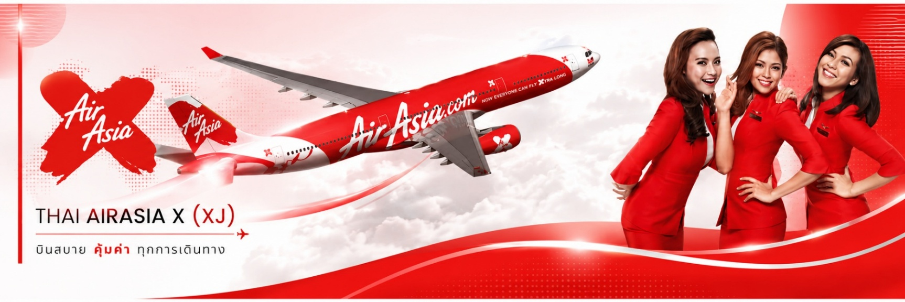
โดยมีเจ้าหน้าที่รอรับเพื่อแนะนำกระบวนการก่อนการเดินทาง
วันที่สอง | ซัปโปโร-รับคณะที่สนามบิน-ฟูราโน่-นิงเกิ้ลเทอเรส (Ningle Terrace)-อาซาฮิคาวะ-Aeon Mall Asahikawa (DMK-CTS XJ620 01:55-11:05) | -/L/-
01.55 น. ออกเดินทางจากสนามบินดอนเมือง โดย สายการบิน Thai AirAsiaX (XJ) เที่ยวบิน XJ620
11.05 น. ถึงสนามสนามบินซัปโปโร(ฮอกไกโด) หลังผ่านพิธีการตรวจคนเข้าเมืองเรียบร้อยแล้ว จากนั้นแต่ละท่านรับกระเป๋าสัมภาระที่โหลดตรวจเช็คให้เรียบร้อย (ประเทศญี่ปุ่นเวลาเร็วกว่าไทย 2 ชั่วโมง)
ฮอกไกโด (Hokkaido) เป็นเกาะทางตอนเหนือของญี่ปุ่นที่มีธรรมชาติสวยงามและอากาศเย็นสบาย จุดเด่นคือวิวภูเขา ทุ่งดอกไม้ หิมะ และอาหารทะเลสด ๆ นิยมเที่ยวทั้งหน้าหนาวและหน้าร้อน ทำให้ฮอกไกโดเป็นอีกหนึ่งสถานที่ท่องเที่ยวยอดนิยมของญี่ปุ่น
เที่ยง บริการอาหารเที่ยง ณ ภัตตาคาร (มื้อที่ 1)
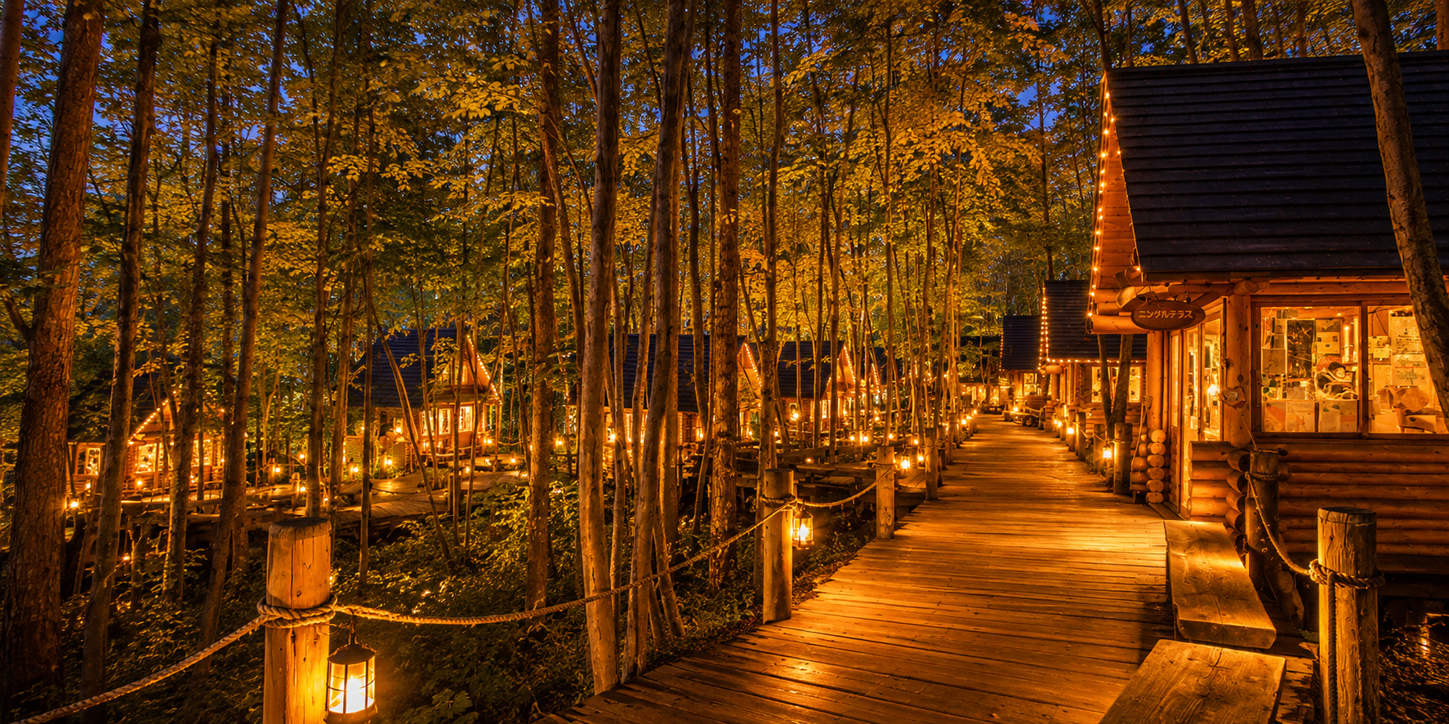
จากนั้นนำท่านเดินทางสู่ นิงเกิ้ลเทอเรส (Ningle Terrace) เป็นหมู่บ้านไม้เล็ก ๆ ท่ามกลางป่าสนในเมืองฟุราโนะมี 15 ร้านขายงานฝีมือทำมือ (Handmade) ฮอกไกโดที่ให้บรรยากาศ โดยเฉพาะในช่วงฤดูหนาวที่ร้านไม้แต่ละหลังถูกปกคลุมด้วยหิมะและประดับไฟอย่างสวยงาม ภายในมีร้านขายงานแฮนด์เมด คาเฟ่ และของที่ระลึกที่เป็นเอกลักษณ์ ทำให้นักท่องเที่ยวรู้สึกเหมือนได้เดินอยู่ในโลกนิทาน
นำท่านชมช๊อปปิ้งที่ อิออน มอลล์ อาซาฮิคาวะ (Aeon Mall Asahikawa) ห้างสรรพสินค้าขนาดใหญ่ติดสถานี JR Asahikawa สะดวกสบาย ครบครันด้วยสินค้าแฟชั่น เสื้อผ้า อุปกรณ์กีฬา ซูเปอร์มาร์เก็ตชั้น และร้านอาหารมากมาย เป็นจุดแวะซื้อของฝากยอดนิยมก่อนเดินทางต่อ แนะนำร้าน Koei Asahikawa และอาหารญี่ปุ่นที่ Pepper Lunch
ค่ำ อิสระอาหารค่ำตามอัธยาศัย เพื่อไม่เป็นการรบกวนเวลาช้อปปิ้งของท่าน
จากนั้นเดินทางเข้าสู่โรงแรมที่พัก Hotel Route Inn Grand Asahikawa ระดับ 3 ดาว หรือเทียบเท่า
วันที่สาม | บิเอะ-BLUE POND-น้ำตกชิราฮิเกะ-ซัปโปโร-โรงงานช็อกโกแลต-MITSUI OUTLET | B/L/-
เช้า บริการอาหารเช้า ณ โรงแรมที่พัก (มื้อที่2)

นำท่านชมความงดงามของ BLUE POND (บ่อน้ำสีฟ้า) แหล่งท่องเที่ยวชื่อดังแห่งเมืองบิเอะ ฮอกไกโด บ่อน้ำสีฟ้าใสโดดเด่นท่ามกลางป่าไม้และธรรมชาติอันเงียบสงบ โดยมีต้นไม้ที่ยืนต้นอยู่กลางผืนน้ำ สะท้อนกับผิวน้ำสีฟ้าราวกับภาพวาด เกิดเป็นทัศนียภาพที่สวยงาม

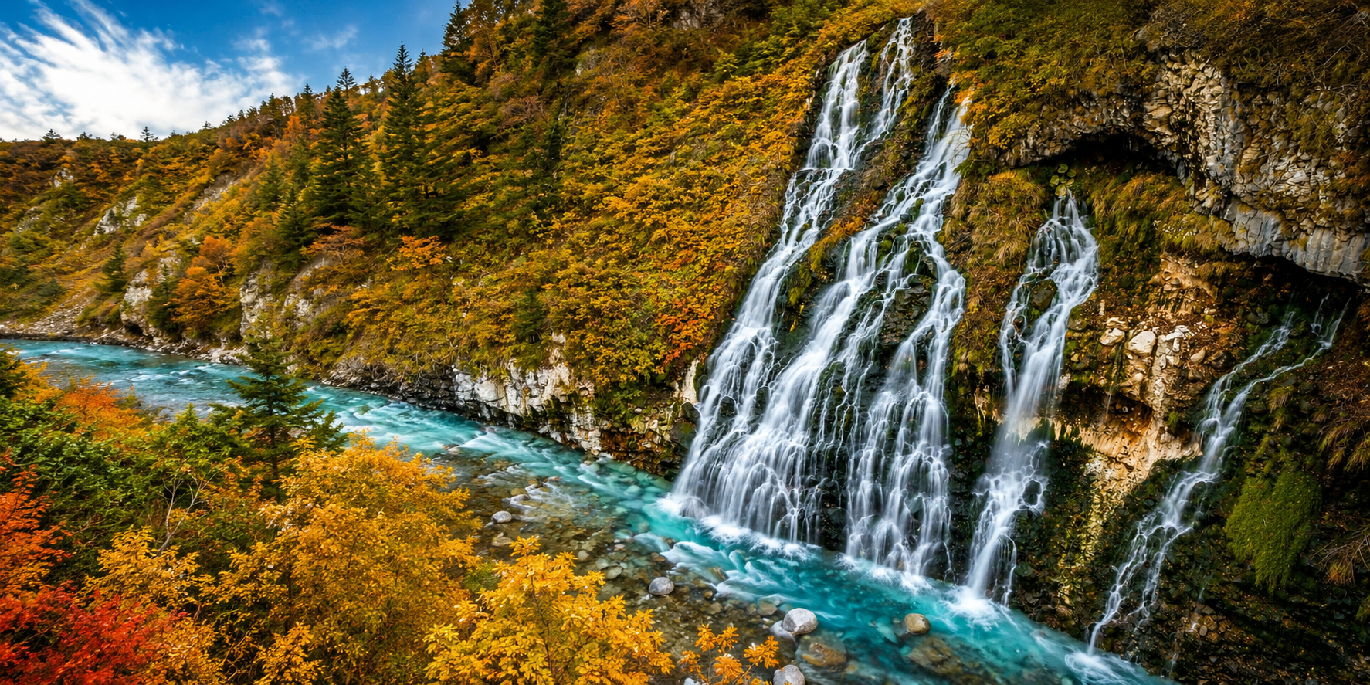
นำท่านเดินทางสู่ น้ำตกชิราฮิเกะ หนึ่งในมนต์เสน่ห์แห่งธรรมชาติของเมืองบิเอะ จังหวัดฮอกไกโด ชมสายน้ำสีฟ้าใสที่ไหลรินผ่านหน้าผาหินลงสู่เบื้องล่าง ท่ามกลางผืนป่าอันเงียบสงบ งดงามราวภาพวาดจากธรรมชาติ โดยเฉพาะในช่วงฤดูใบไม้ร่วง เมื่อผืนป่าถูกแต่งแต้มด้วยสีเหลืองทอง ส้ม และแดง ตัดกับสายน้ำสีฟ้าอย่างงดงาม กลายเป็นภาพแห่งความประทับใจที่สะท้อนความงามของฮอกไกโดได้อย่างลงตัว
เที่ยง บริการอาหารเที่ยง ณ ภัตตาคาร (มื้อที่ 3)
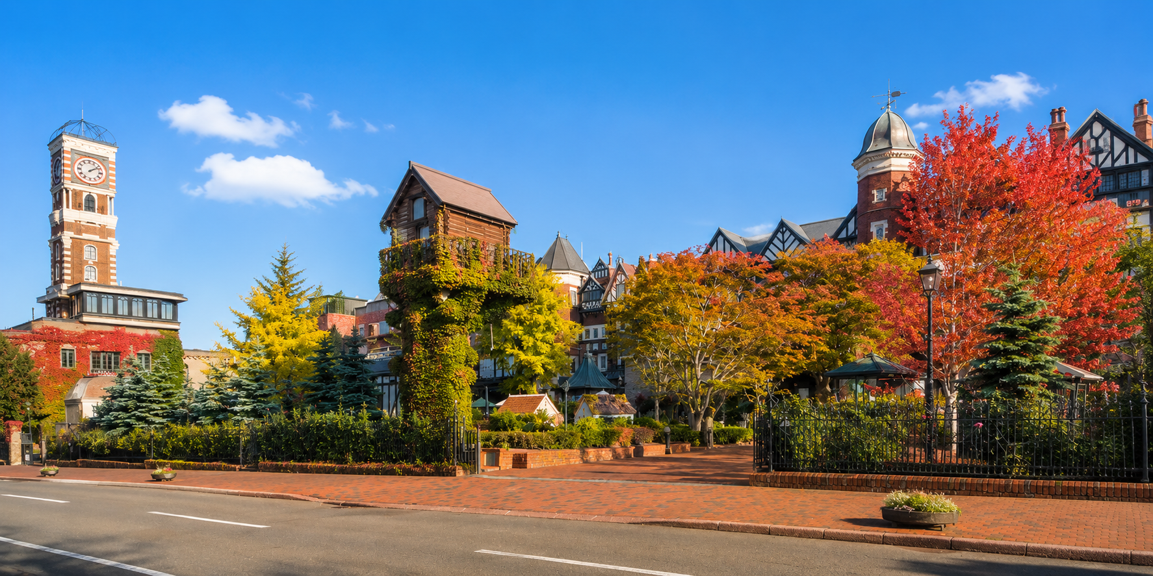
นำท่านสัมผัสโลกแห่งความหวานที่ โรงงานช็อกโกแลต ชิโรอิ โคอิบิโตะ (Shiroi Koibito Park) ธีมพาร์คสุดน่ารักของบริษัท Ishiya ผู้ผลิตช็อกโกแลตชื่อดังแห่งฮอกไกโด ที่โด่งดังไปทั่วญี่ปุ่นจาก “Shiroi Koibito” คุกกี้เนยหอมกรุ่นสอดไส้ไวท์ช็อกโกแลต ของฝากยอดนิยมที่ใครมาเยือนฮอกไกโดก็ไม่ควรพลาดเพลิดเพลินไปกับบรรยากาศแสนโรแมนติกท่ามกลาง สถาปัตยกรรมสไตล์ยุโรปอันงดงาม พร้อมสวนดอกไม้สไตล์อังกฤษที่ได้รับการตกแต่งอย่างพิถีพิถัน ให้ความรู้สึกราวกับหลุดเข้าไปในโลกแห่งเทพนิยาย เหมาะสำหรับเดินเล่น ถ่ายภาพ และสัมผัสเสน่ห์ของโรงงานขนมหวานที่กลายเป็นหนึ่งในแลนด์มาร์กยอดนิยมของเมืองซัปโปโร หมายเหตุ: กรณีต้องการเข้าชมการผลิตขนม มีค่าใช้จ่ายเพิ่มเติมประมาณ 800 เยน/ท่าน ทั้งนี้ ราคาอาจมีการเปลี่ยนแปลงตามเงื่อนไขของสถานที่
นำท่านสู่ MITSUI OUTLET PARK SAPPORO KITAHIROSHIMA แหล่งช้อปปิ้งเอาต์เล็ตขนาดใหญ่ใกล้เมืองซัปโปโร รวบรวมสินค้าแบรนด์ดังทั้งแฟชั่น รองเท้า กระเป๋า อุปกรณ์กีฬา และสินค้าไลฟ์สไตล์ไว้มากมาย พร้อมโปรโมชั่นและส่วนลดพิเศษตลอดปี ให้ท่านได้เพลิดเพลินกับการเลือกซื้อสินค้าคุณภาพในราคาสุดคุ้ม ท่ามกลางบรรยากาศการช้อปปิ้งที่ทันสมัยและสะดวกสบาย
ค่ำ อิสระอาหารค่ำตามอัธยาศัย เพื่อไม่เป็นการรบกวนเวลาช้อปปิ้งของท่าน
จากนั้นเดินทางเข้าสู่โรงแรมที่พัก Apa hotel resort sapporo ระดับ 3 ดาว หรือเทียบเท่า
วันที่สี่ | ตลาดปลาโจไก-ดิวตี้ฟรี- GINKGO AVENUE-โอตารุ-คลองสายวัฒนธรรมโอตารุ-ถนนซาไกมาชิ-พิพิธภัณฑ์กล่องดนตรี-ช้อปปิ้งทานุกิโคจิ | B/L/-
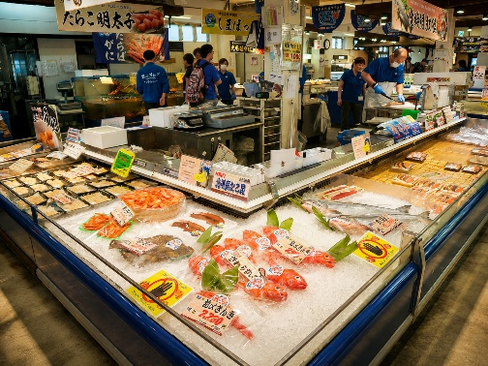
เช้า บริการอาหารเช้า ณ โรงแรมที่พัก (มื้อที่4)
นำท่านสัมผัสเสน่ห์แห่งอาหารทะเลฮอกไกโด ณ ตลาดปลาโจไก แหล่งรวมวัตถุดิบสดใหม่และอาหารทะเลขึ้นชื่อใจกลางเมืองซัปโปโร เพลิดเพลินกับบรรยากาศคึกคักของตลาด พร้อมเลือกชิมอาหารทะเลสด ๆ ทั้งปูฮอกไกโด ไข่หอยเม่น ไข่ปลาแซลมอน หอยเชลล์ และซาชิมิหลากหลายเมนู
จากนั้นนำท่านเพลิดเพลินกับการ ช้อปปิ้งสินค้าแบรนด์ดัง ณ ร้านค้าปลอดภาษี (DUTY FREE) แหล่งรวมสินค้าคุณภาพหลากหลายประเภท ให้ท่านได้เลือกซื้อกันอย่างจุใจ ไม่ว่าจะเป็น เครื่องสำอางแบรนด์ชั้นนำจากญี่ปุ่นและต่างประเทศ ผลิตภัณฑ์ดูแลผิว อาหารเสริมคุณภาพดี รวมถึงเครื่องประดับและสินค้าไลฟ์สไตล์ ที่คัดสรรมาให้เลือกมากมาย
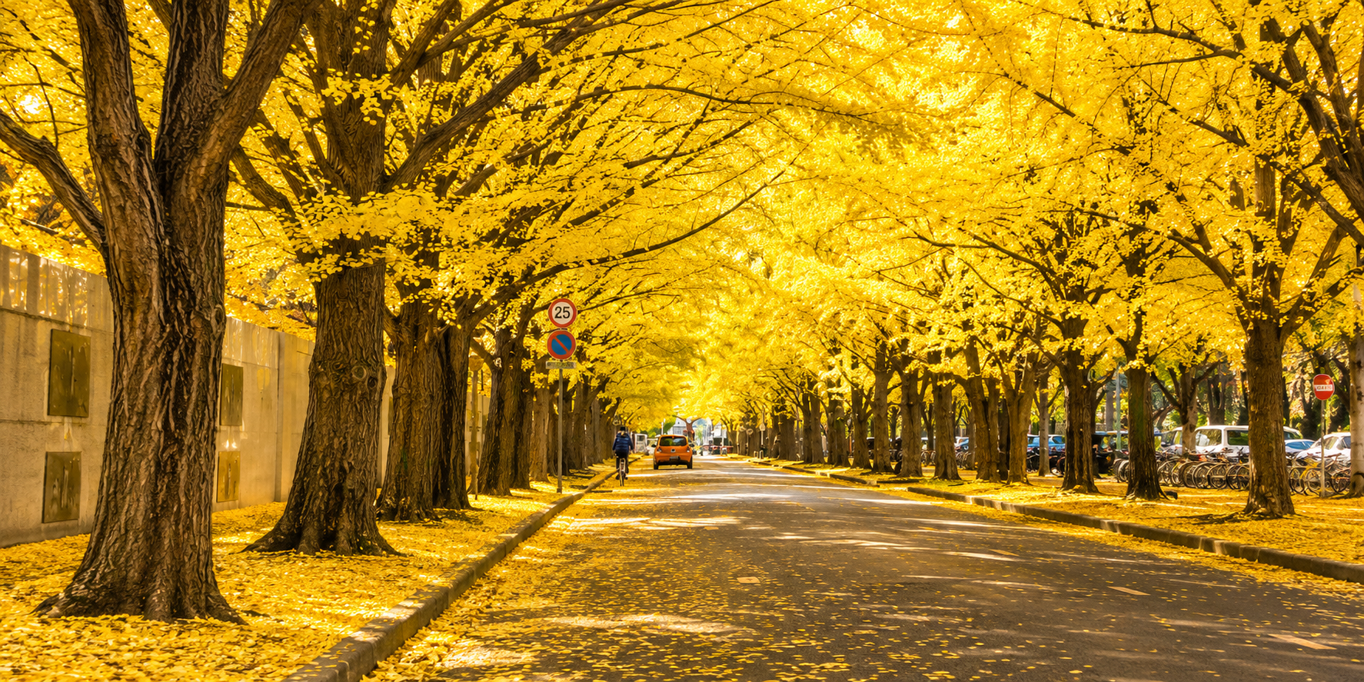
จากนั้นนำท่านเดินทางสู่ GINKGO AVENUE ถนนสายสวยแห่งฮอกไกโดที่แต่งแต้มด้วยสีเหลืองทองของต้นแปะก๊วยเรียงรายตลอดสองข้างทาง โดยเฉพาะในช่วงฤดูใบไม้ร่วง ใบแปะก๊วยจะเปลี่ยนสีเป็นสีเหลืองทองอย่างพร้อมเพรียง สร้างบรรยากาศอบอุ่นและโรแมนติก ราวกับเดินอยู่ท่ามกลางอุโมงค์สีทอง

นำท่านเดินทางสู่ เมืองโอตารุ (Otaru) เมืองท่าเล็ก ๆ ที่เต็มไปด้วยเสน่ห์และบรรยากาศสุดแสนโรแมนติกแห่งฮอกไกโด เมืองแห่งนี้เคยเป็นศูนย์กลางการค้าระหว่างประเทศที่สำคัญ จึงได้รับอิทธิพลจากวัฒนธรรมตะวันตก สะท้อนผ่านสถาปัตยกรรมของอาคารบ้านเรือนและโกดังเก่าแก่ที่ยังคงมนต์เสน่ห์ไว้จนถึงปัจจุบันอิสระให้ท่านเดินเล่นชมความงดงามของ คลองโอตารุ คลองสายประวัติศาสตร์ที่สร้างขึ้นจากการถมทะเล และเปิดใช้งานในปี ค.ศ. 1923 เพื่อเป็นเส้นทางลำเลียงและขนถ่ายสินค้าจากเรือเข้าสู่โกดังริมคลอง ก่อนจะกลายมาเป็นแลนด์มาร์กสำคัญของเมืองในเวลาต่อมาตลอดสองฝั่งคลองเรียงรายด้วย โกดังอิฐสีแดงและอาคารเก่าแก่ ที่ได้รับการอนุรักษ์ไว้อย่างงดงาม ปัจจุบันถูกปรับเปลี่ยนเป็นร้านอาหาร คาเฟ่ ร้านขายของที่ระลึก และร้านค้าต่าง ๆ ให้ท่านได้เพลิดเพลินกับการเดินชมเมือง ถ่ายภาพสวย ๆ และสัมผัสบรรยากาศย้อนยุคที่ผสมผสานกลิ่นอายตะวันตกเข้ากับเสน่ห์แบบญี่ปุ่นได้อย่างลงตัว
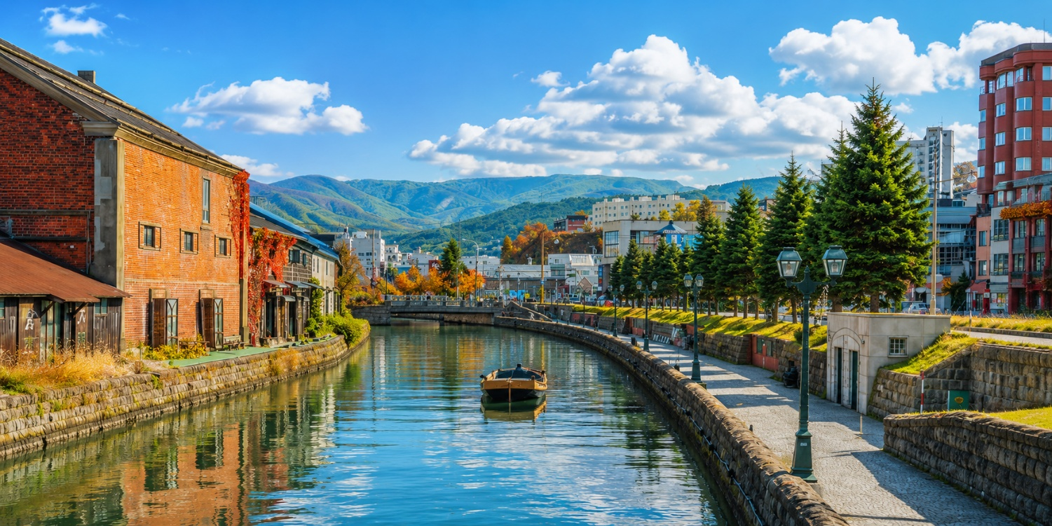
เที่ยง บริการอาหารเที่ยง ณ ภัตตาคาร (มื้อที่ 5) เมนูพิเศษ บุฟเฟต์ขาปู 3 ชนิด
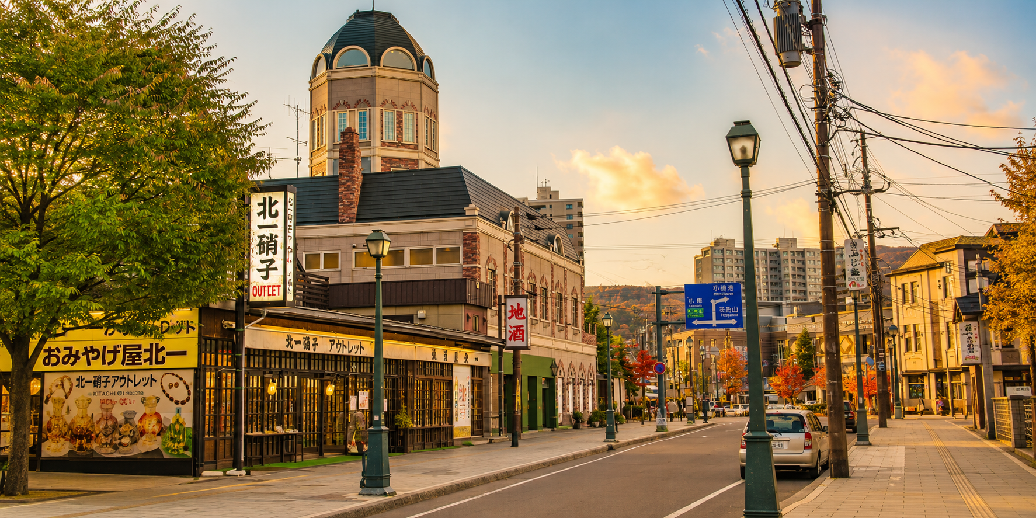
นำท่านช้อปปิ้ง ถนนซาไกมาจิ ถนนสายเก่าแก่ที่เต็มไปด้วยเสน่ห์ของเมืองโอตารุ สองข้างทางเรียงรายด้วยอาคารสไตล์ตะวันตกและบ้านเรือนเก่าแก่ที่ได้รับการอนุรักษ์ไว้อย่างงดงาม ท่ามกลางบรรยากาศสุดคลาสสิกที่ผสมผสานกลิ่นอายญี่ปุ่นและยุโรปได้อย่างลงตัว อิสระให้ท่านเดินเล่น ช้อปปิ้งและเลือกซื้อของฝาก ทั้งขนมหวาน ช็อกโกแลต ของที่ระลึก และสินค้าท้องถิ่น พร้อมเพลิดเพลินกับร้านค้าและคาเฟ่น่ารัก ๆ ตลอดเส้นทาง

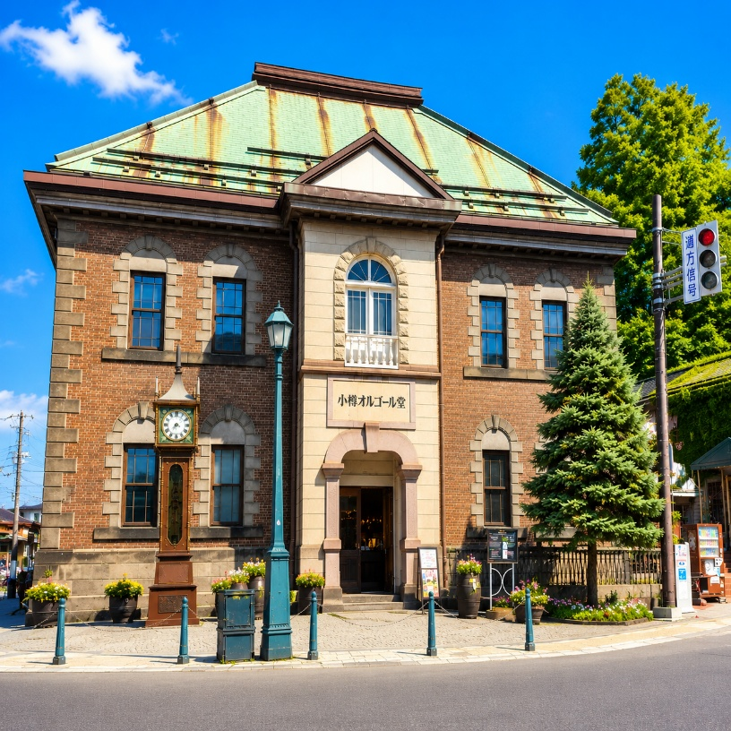
จากนั้นนำท่านชม พิพิธภัณฑ์กล่องดนตรีโอตารุ สถานที่ที่อบอวลไปด้วยมนต์เสน่ห์แห่งเสียงดนตรีและเรื่องราวจากอดีต ภายในจัดแสดงกล่องดนตรีหลากหลายรูปแบบที่ได้รับการสะสมมาอย่างยาวนาน ให้ท่านได้ชมความงดงามของงานฝีมือและดีไซน์อันประณีต พร้อมเลือกซื้อกล่องดนตรีน่ารัก ๆ เป็นของที่ระลึก หรือสัมผัสประสบการณ์พิเศษด้วยการ ออกแบบและทำกล่องดนตรีในสไตล์ของตัวเอง เพื่อมอบให้คนพิเศษหรือเก็บไว้เป็นความทรงจำจากการมาเยือนโอตารุ บริเวณด้านหน้าพิพิธภัณฑ์ยังเป็นที่ตั้งของ นาฬิกาไอน้ำโบราณ (Steam Clock) สไตล์อังกฤษ หนึ่งในแลนด์มาร์กอันโดดเด่นของเมือง ซึ่งเป็นของที่ระลึกจากเมืองแวนคูเวอร์ ประเทศแคนาดา นาฬิกาจะพ่นไอน้ำพร้อมบรรเลงเสียงดนตรีทุก ๆ 15 นาที สร้างบรรยากาศสุดคลาสสิกและเป็นอีกหนึ่งจุดที่นักท่องเที่ยวนิยมแวะถ่ายภาพเก็บความประทับใจ
นำท่านสู่ ถนนช้อปปิ้งทานุกิโคจิ (Tanukikoji Shopping Street) แหล่งช้อปปิ้งชื่อดังใจกลางเมืองซัปโปโร อาเขตถนนคนเดินที่มีหลังคาคลุมตลอดเส้นทาง ช่วยป้องกันทั้งแดด ฝน และหิมะ ให้ท่านสามารถเดินช้อปปิ้งได้อย่างเพลิดเพลินในทุกฤดูกาล บนถนนที่ทอดยาวกว่า 7 บล็อก และเต็มไปด้วยร้านค้ากว่า 200 ร้าน อิสระให้ท่านเลือกซื้อสินค้าได้ตามอัธยาศัย ไม่ว่าจะเป็น เครื่องใช้ไฟฟ้าและอุปกรณ์อิเล็กทรอนิกส์ กล้องดิจิทัล สินค้าแฟชั่น เครื่องสำอาง ยาและผลิตภัณฑ์ดูแลสุขภาพ รวมถึงสินค้าราคาเบา ๆ จากร้าน 100 เยน และแฟชั่นยอดนิยมจาก UNIQLO พร้อมแวะเลือกซื้อสินค้าและของฝากจากร้านค้าหลากหลายตลอดสองข้างทาง
เย็น อิสระอาหารค่ำตามอัธยาศัย เพื่อไม่เป็นการเสียเวลาช้อปปิ้ง
จากนั้นเดินทางเข้าสู่โรงแรมที่พัก Apa hotel resort sapporo ระดับ 3 ดาว หรือเทียบเท่า
วันที่ห้า | สนามบินซัปโปโร(ฮอกไกโด)-เดินทางกลับกรุงเทพฯ(ดอนเมือง) (CTS-DMK XJ621 12:20-17:45) | B/-/-
เช้า บริการอาหารเช้า ณ โรงแรมที่พัก (มื้อที่6)
ได้เวลาอันสมควร นำท่านเดินทางสู่สนามบินซัปโปโรเพื่อเดินทางกลับ
12.20 น. ออกเดินทางจากเมืองซัปโปโรโดยสายการบิน Thai AirAsiaX (XJ) เที่ยวบินที่ XJ621
17.45 น. เดินทางถึงสนามบินดอนเมือง
เงื่อนไขการจองทัวร์
⚠️ กรุณาทำการจองล่วงหน้าอย่างน้อย 45 วัน ก่อนออกเดินทาง พร้อมชำระเงินมัดจำครั้งที่ 1 ท่านละ 15,000 บาท หลังจากส่งเอกสารยืนยันการจอง ภายใน 48 ชั่วโมง โดยระบบจะยกเลิกอัตโนมัติทันที หากยังไม่ได้รับยอดเงินตามเวลาที่กำหนด สำหรับรายการใกล้วันเดินทาง หรือรายการลดราคาพิเศษ ทางบริษัทขอสงวนสิทธิ์เรียกเก็บค่าบริการ เต็มจำนวน เท่านั้น
⚠️ กรุณาชำระค่าทัวร์ส่วนที่เหลืออย่างน้อย 20 วัน ก่อนออกเดินทาง หากท่านไม่ชำระภายในระยะเวลาที่บริษัทกำหนด ทางบริษัทจะถือว่าท่านสละสิทธิ์ยกเลิกการเดินทาง และ ขอสงวนสิทธิ์ไม่สามารถคืนเงินมัดจำให้ท่าน ไม่ว่าส่วนใดส่วนหนึ่งก็ตาม
⚠️ กรณีลูกค้าทำการจองภายในระยะเวลาคงเหลือไม่ถึง 15 วัน ก่อนออกเดินทาง ทางบริษัทขอสงวนสิทธิ์ในการเรียกเก็บค่าทัวร์เต็มจำนวน 100%
เงื่อนไขการยกเลิก และ เปลี่ยนแปลงการเดินทาง
⚠️ ยกเลิกก่อนการเดินทางตั้งแต่ 45 วันขึ้นไป คืนเงินค่าทัวร์โดยหักค่าใช้จ่ายที่เกิดขึ้นจริง *ในกรณีที่วันเดินทางตรงกับวันหยุดนักขัตฤกษ์ ต้องยกเลิกก่อน 50 วัน*
⚠️ ยกเลิกก่อนการเดินทาง 15-29 วัน คืนเงิน 50% ของค่าทัวร์ หรือหักค่าใช้จ่ายตามจริง เช่น ค่ามัดจำตั๋วเครื่องบิน โรงแรม และค่าใช้จ่ายจำเป็นอื่นๆ
⚠️ ยกเลิกก่อนการเดินทางน้อยกว่า 15 วัน ขอสงวนสิทธิ์ไม่คืนเงินค่าทัวร์ที่ชำระแล้วทั้งหมด
⚠️ กรณีมีเหตุยกเลิกทัวร์ โดยไม่ใช่ความผิดของบริษัททัวร์ เช่น มีนโยบายห้ามการเข้าออกของแต่ละประเทศ หรือการยกเลิกเที่ยวบินโดยสายการบิน บริษัทจะเก็บเป็นเครดิตหรือเลื่อนการเดินทางในพีเรียดถัดไปให้กับลูกค้า โดยยึดตามนโยบายของสายการบินและโรงแรม และไม่สามารถคืนเงินได้ทุกกรณี
⚠️ ภาพในรายการทัวร์ใช้เพื่อการโฆษณาเท่านั้น
ทางบริษัทฯ ขอสงวนสิทธิ์ความรับผิดชอบใด ๆ ในกรณีดังต่อไปนี้
❎ หากเกิดกรณีความล่าช้าจากสายการบิน, การประท้วง, การนัดหยุดงาน, การก่อจลาจล, การปิดด่าน,ภัยธรรมชาติ หรือกรณีที่ท่านถูกปฏิเสธการเข้าหรือออกเมืองจากเจ้าหน้าที่ตรวจคนเข้าเมืองหรือเจ้าหน้าที่กรมแรงงานทั้งจากไทยและต่างประเทศ ซึ่งอยู่นอกเหนือความรับผิดชอบของบริษัทฯ
❎ หากท่านใช้บริการของทางบริษัทฯ ไม่ครบ อาทิ ไม่เที่ยวบางรายการ, ไม่ทานอาหารบางมื้อ เพราะค่าใช้จ่ายทุกอย่างทางบริษัทฯ ได้ชำระค่าใช้จ่ายให้ตัวแทนต่างประเทศแบบเหมาขาดก่อนออกเดินทางแล้ว
❎ หากเกิดทรัพย์สินสูญหายจากการโจรกรรมและ/หรือ เกิดอุบัติเหตุสูญหายที่เกิดจากความประมาทของตัวนักท่องเที่ยวเอง
❎ ตั๋วเครื่องบินเป็นตั๋วราคาพิเศษ หากท่านไม่เดินทางพร้อมคณะไม่ว่าจะด้วยเหตุใดก็ตาม ไม่สามารถนำมาเลื่อนวันเดินทางหรือคืนเงินได้
❎ ผู้เดินทาง 10 ท่านการันตีออกเดินทาง กรณียอดจองไม่ครบตามจำนวนที่ผู้จัดกำหนดไว้ ผู้จัดขอยกเลิกการเดินทาง หรือแนะนำรายการทัวร์อื่นให้ผู้เดินทางแทน หรือ คืนเงินมัดจำเต็มจำนวน

อัตราค่าบริการนี้รวม
✅ ค่าบัตรโดยสารโดยเครื่องบิน (ตั๋ว) ไป และ กลับพร้อมคณะ ชั้นประหยัด (ECONOMY CLASS) รวมถึงค่าภาษีสนามบินและค่าภาษีน้ำมันทุกแห่ง กรณีต้องการอัพเกรด UPGRADE ใช้วีลแชร์ (WHEEL CHAIR) หรือ เปลี่ยนแปลงบัตรโดยสาร ไม่ว่าเที่ยวใด เที่ยวหนึ่ง กรุณาติดต่อเจ้าหน้าที่ฝ่ายขาย ทางบริษัทของสงวนสิทธิ์ในการเรียกเก็บค่าใช้จ่ายตามจริงที่เกิดขึ้นกับผู้เดินทาง
✅ ค่าธรรมเนียมน้ำหนักกระเป๋าสำหรับโหลดใต้ท้องเครื่องไม่เกิน 20 กก. 1 ชิ้น เท่านั้น และถือขึ้นเครื่องบินได้น้ำหนักไม่เกิน 7 กก.
ต่อท่าน (ตามเงื่อนไขของสายการบิน)
✅ ภาษีมูลค่าเพิ่ม 7 % (เฉพาะค่าบริการ) และ ภาษีหัก ณ ที่จ่าย 3 % (เฉพาะค่าบริการ)
✅ ค่ารถโค้ชปรับอากาศตลอดเส้นทางตามรายการระบุ (ยังไม่รวมทิปพนักงานขับรถ)
✅ ค่าเข้าชมสถานที่ตามที่ระบุในโปรแกรมท่องเที่ยว
✅ ค่าจ้างมัคคุเทศก์และหัวหน้าทัวร์นำเที่ยวตลอดการเดินทาง (ไม่ใช่ค่าทิป)
✅ ค่าอาหาร ตามรายการที่ระบุในโปรแกรมการเดินทาง
✅ ค่าโรงแรมที่พักระดับมาตรฐานตามรายการที่ระบุ (พัก 2-3 ท่าน ต่อ ห้อง กรณีพัก 3 ท่านจะเป็นเตียงเสริม 1 ท่าน) ในกรณีมีงานเทรดแฟร์ การแข่งขันกีฬา หรือ กิจกรรมอื่นๆ ที่ทำให้โรงแรมตามรายการที่ระบุเต็ม ทางบริษัทขอสงวนสิทธิ์ในการปรับเปลี่ยนโรงแรมที่พัก ทางบริษัทไม่มีนโยบายจัดคู่นอนให้กับลูกค้าที่ไม่รู้จักกันมาก่อน เช่น กรณีที่ท่านเดินทาง 1 ท่าน จำเป็นต้องชำระค่าห้องพักเดี่ยวตามที่ระบุ
✅ ประกันอุบัติเหตุระหว่างการเดินทาง วงเงินท่านละ 1,000,000 บาท (เงื่อนไขตามกรมธรรม์)

อัตราค่าบริการนี้ ไม่รวม
❌ ค่ามินิบาร์ในห้องพัก(ถ้ามี) และค่าใช้จ่ายส่วนตัว นอกเหนือจากที่ระบุในรายการ
❌ ค่าอาหารสำหรับท่านที่ทานเจ มังสวิรัติ หรืออาหารสำหรับมุสลิม
❌ ค่าธรรมเนียมการเข้าชมสถานที่ของชาวต่างชาติที่เพิ่มเติมตามการจ่ายจริง
❌ ไม่รวมค่าธรรมเนียมในกรณีที่กระเป๋าสัมภาระที่มีน้ำหนักเกินกว่าที่สายการบินนั้นๆกำหนดหรือสัมภาระใหญ่เกินขนาดมาตรฐาน
❌ ค่าธรรมเนียมการจองที่นั่งบนเครื่องบินตามความต้องการเป็นกรณีพิเศษหากสามารถทำได้ ทั้งนี้ขึ้นอยู่กับสายการบิน และ รุ่นของเครื่องบินแต่ละไฟล์ทที่ใช้บิน ซึ่งอาจเปลี่ยนแปลงได้อยู่ที่สายการบินเป็นผู้กำหนด
❌ ค่าภาษีน้ำมัน ที่สายการบินเรียกเก็บเพิ่ม ภายหลังจากทางบริษัทฯได้ออกตั๋วเครื่องบินไปแล้ว
❌ VAT 7% และภาษีหัก ณ ที่จ่าย 3% กรณีต้องการออกใบเสร็จรับเงินในนามบริษัท
❌ ค่าทิปพนักงานขับรถ หัวหน้าทัวร์ และ มัคคุเทศก์ท้องถิ่น ต่อผู้เดินทาง 1 ท่าน รวมไปถึงเด็ก ยกเว้นเด็กอายุไม่ถึง 2 ปี ณ วันเดินทางกลับ (Infant) ทั้งนี้ท่านสามารถให้มากกว่านี้ได้ตามความเหมาะสมและความพึงพอใจของท่าน โดยส่วนนี้ ทางบริษัทขอสงวนสิทธิ์ในการเรียกเก็บก่อนเดินทางทุกท่าน ที่สนามบิน ในวันเดินทาง
❌ ค่าวีซ่าเดี่ยวและวีซ่ากรุ๊ปเข้าประเทศจีน ** ในกรณีรัฐบาลจีนประกาศยกเลิกฟรีวีซ่า ไม่ว่าด้วยสาเหตุใดๆทั้งสิ้น ผู้เดินทางจะต้องเสียค่าใช้จ่ายในการทำวีซ่าด้วยตนเอง**

